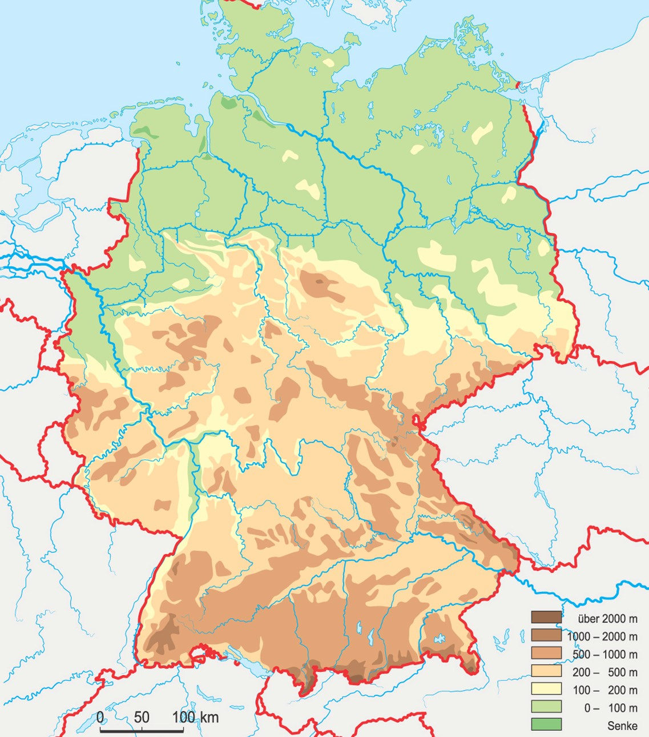
Deutschland: Naturräume und Flüsse

- Nenne die drei großen Naturräume in die sich Deutschland von Nord nach Süd gliedern lässt.
_______________________________________
_______________________________________
_______________________________________
- Benenne die Flüsse:

